На Координационном Совете обсудили ряд важных вопросов района
26.10.2016
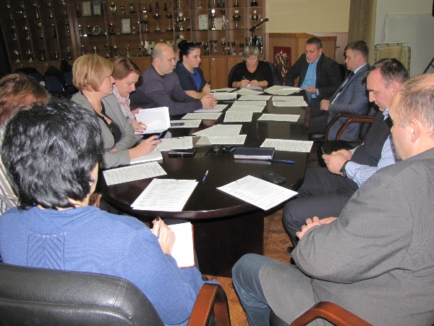
Большую часть времени на заседании присутствующие уделили осеннему призыву и капитальному ремонту домов.
В управе района Гольяново прошло очередное заседание Координационного Совета по вопросам местного самоуправления. На повестку дня было вынесено шесть вопросов. Открыли заседание и.о. руководителя ГБУ «Жилищник района Гольяново» Максим Сазанов и генеральный директор АО «УК Гольяново» Марина Самохина с докладами о ходе подготовки жилищного фонда к эксплуатации в осенне-зимний период 2016-2017гг. Затем Максим Сазанов вместе с представителем ГБУ «КСЦ Форвард» и начальником отдела по работе с населением управы района Гольяново Юлией Азаровой рассказали, какой досуг будет организован в зимнее время на спортивных площадках района. Кроме того, Максим Сазанов поведал о подготовке объектов индустрии зимнего отдыха к эксплуатации в зимний период 2016-2017гг. и о работе по выявлению, перемещению, временному хранению и утилизации брошенных, в том числе разукомплектованных транспортных средств.
Однако три самых актуальных и непростых вопроса было решено обсудить в конце Координационного Совета. Много времени присутствующие уделили вопросу о ходе реализации краткосрочного плана 2015-2017гг. региональной программы капитального ремонта общего имущества в многоквартирных домах на территории района Гольяново. Максим Сазанов, начальник отдела ЖКХ и благоустройства управы района Гольяново Павел Селиванов и первый заместитель главы управы по вопросам ЖКХ и благоустройства Виктор Поляков представили общую информацию о продолжении программы капремонта. Затем вместе с главой муниципального округа Гольяново Тимофеем Четвертковым они разбирали поступившие в аппарат Совета депутатов нашего МО заявки от жителей. Особое внимание на заседании уделили вопросу осеннего призыва. Поговорили не только о промежуточной работе призывной кампании, но и прорабатывали различные варианты по проведению мероприятий по обеспечению исполнения воинской обязанности гражданами, уклоняющимися от призыва на военную службу.

Адрес страницы: http://golyanovo.mos.ru/presscenter/news/detail/4050532.html
Управа района Гольяново города Москвы

